C:\Users\user\Desktop\Asset 2.png**보도자료**

|  |  |  |  |  |  |  |  |
| --- | --- | --- | --- | --- | --- | --- | --- |
| 제공일자 : | 2023년 3월 10일(금) | | | | **팀장** | **마성민** | 02)2189-5318  (010-7195-5311) |
| 담당부서 : | 홍보/마케팅팀 | | | |
|  |  |  |
| 사진없음 □ | | 사진있음 ■ | 매수: 1매 |  | **매니저** | **황보세리** | 02)2189-5321  (010-2315-8237) |

|  |
| --- |
| **“쏠라이트 인디고 레이싱 ‘TCR 이탈리아’ 풀 시즌 출전 발표”**  - 3월 9일 글로벌 모터스포츠 출전 한국 주니어 드라이버 후원 협약식 진행  - 박준의∙박준성 라인업 구축, 2023 TCR 이탈리아∙뉘르부르크링 24시 출전 |

쏠라이트 인디고 레이싱이 아시아팀 최초로 ‘2023 TCR 이탈리아’에 풀 시즌 출전한다.

쏠라이트 인디고 레이싱은 3월 9일 현대자동차 및 한국타이어앤테크놀로지와 글로벌 모터스포츠 출전 한국 주니어 드라이버 후원 협약식을 진행했다.

드라이버 라인업은 2022년 현대 N 페스티벌 아반떼 N컵 시즌 종합 챔피언 박준의 드라이버와 시즌 종합 2위를 차지한 박준성 드라이버가 확정됐다.

2022년 레이싱 유망주 육성 프로그램인 ‘인디고 주니어 프로그램’을 통해 팀에 합류한 박준의는 재능을 앞세운 무서운 성장세로 2022년 현대 N 페스티벌 아반떼 N컵 클래스에서 데뷔 1년 만에 최연소 시즌 종합 챔피언 타이틀을 획득했다. 올해에는 팀의 전폭적 지원과 현대자동차 주니어 드라이버 프로그램의 하나로 2023 TCR 이탈리아에 풀 시즌 출전한다.

박준성도 처음으로 해외 무대에 도전장을 던진다. 지난해 쏠라이트 인디고 레이싱에 입단한 박준성은 2021년 현대 N 페스티벌 벨로스터 N컵 마스터즈 시즌 챔피언, 2022년 현대 N 페스티벌 아반떼 N컵 시즌 2위를 달성하며 국내 투어링카 대회에서 최정상의 실력을 선보인 바 있다. 박준성도 현대자동차 주니어 프로그램의 하나로 뉘르부르크링 24시에 출전하며, 팀의 전폭적 지원을 바탕으로 2023 TCR 이탈리아에도 출전한다.

두 드라이버는 국내 모터스포츠를 대표하는 3사의 전폭적인 지원 아래 최고의 성적을 거두기 위해 시즌 준비에 박차를 가하고 있다.

이 밖에도 쏠라이트 인디고 레이싱은 국내 모터스포츠 저변 활성화를 위해 예년과 마찬가지로 주니어 선수 육성 프로그램도 지속할 예정이다. 2022년 현대 N 페스티벌 아반떼 N라인컵 종합 2위를 기록한 강승영을 2023년 현대 N 페스티벌 아반떼 N컵 아마추어 클래스 출전 드라이버로 확정했으며, 재능있는 젊은 드라이버를 꾸준히 발굴하고 있다.

쏠라이트 인디고 레이싱은 현대성우그룹이 후원 및 운영하는 모터스포츠팀으로 2023년 창단 26주년을 맞이했다. 2018년부터 해외 레이스에 진출해 2019년 블랑팡 지티 월드 챌린지 아시아 드라이버 종합 우승, TCR 아시아 팀 종합 2위 달성 등 괄목할 만한 성과를 거두며 대한민국 모터스포츠의 위상을 높인 바 있다.

자동차 부품 제조 기업 현대성우그룹은 지주회사인 현대성우홀딩스, 브레이크 디스크 및 엔진 파츠 등 주요 자동차 부품과 제네시스 G90 등에 탑재되는 알로이휠 전문 기업 현대성우캐스팅, 자동차 배터리 전문 기업 현대성우쏠라이트, 물류 및 신소재 전문 기업 현대성우신소재로 구성돼 있다.

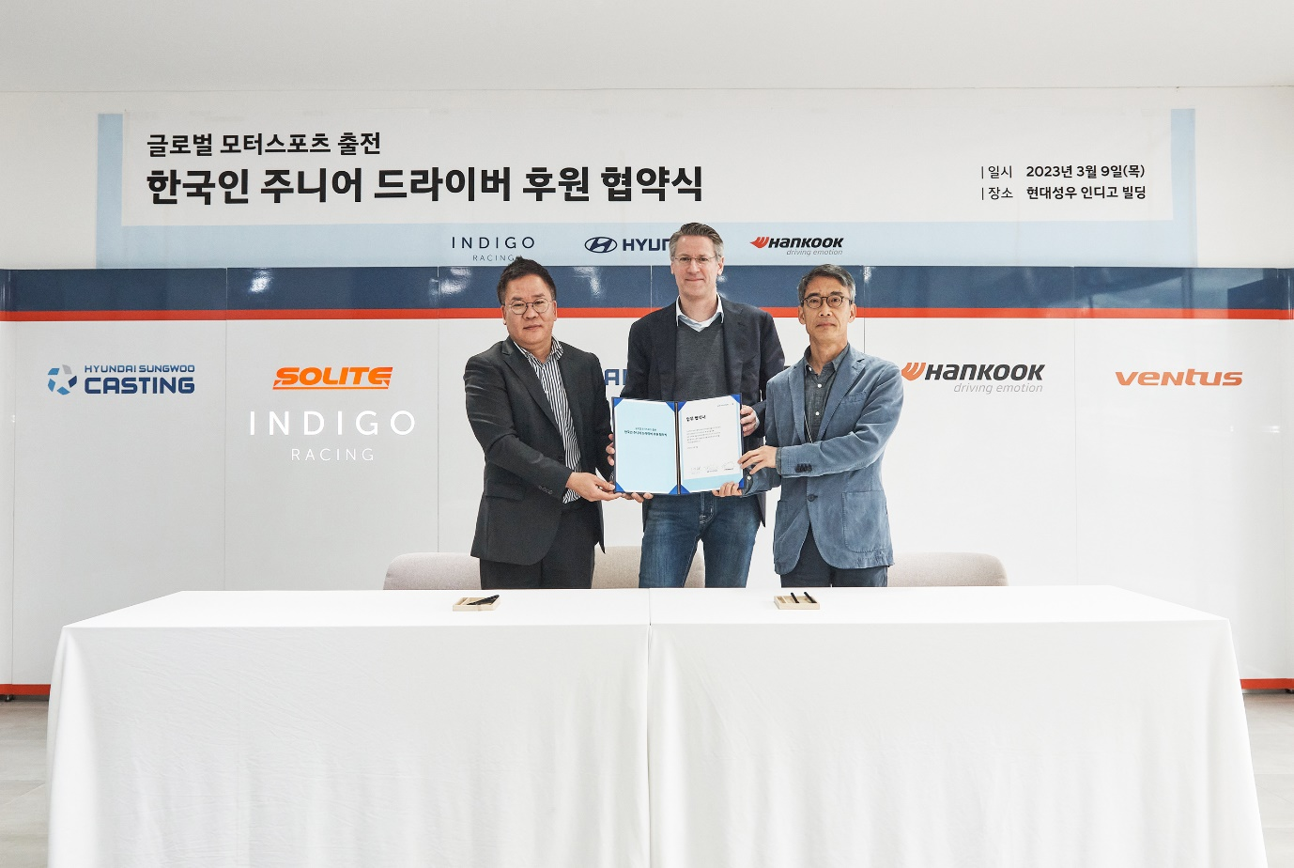

<(사진설명) 왼쪽부터 현대성우쏠라이트 경영지원/레이싱 담당 고장환 이사, 현대자동차 N브랜드매니지먼트·모터스포츠사업부장 틸 바텐베르크 상무, 한국타이어앤테크놀로지 모터스포츠&컬쳐 담당 김영수 상무>